数学组疫情期间线上教学小结

如何让学生学习防疫两不误，寒假生活不虚度？数学组的各位老师积极响应学校号召，线下认真研磨、精心备课，线上悉心讲解、有效互动，以实际行动为阻击疫情作贡献。  
**认真备课**

疫情当下，虽然是线上教学，我们不能像平常一样在教室上课，但是我们数学组的老师可谓兢兢业业，首先大组内交流如何有效进行线上教学。然后各备课组认真集备，认真写教案，做课件，力争把线上教学做到最好。

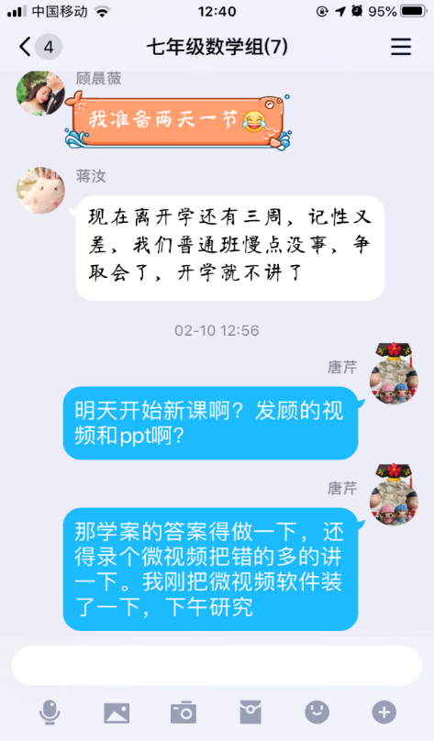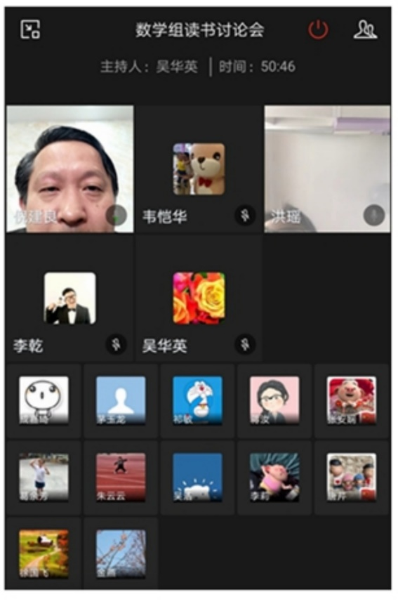

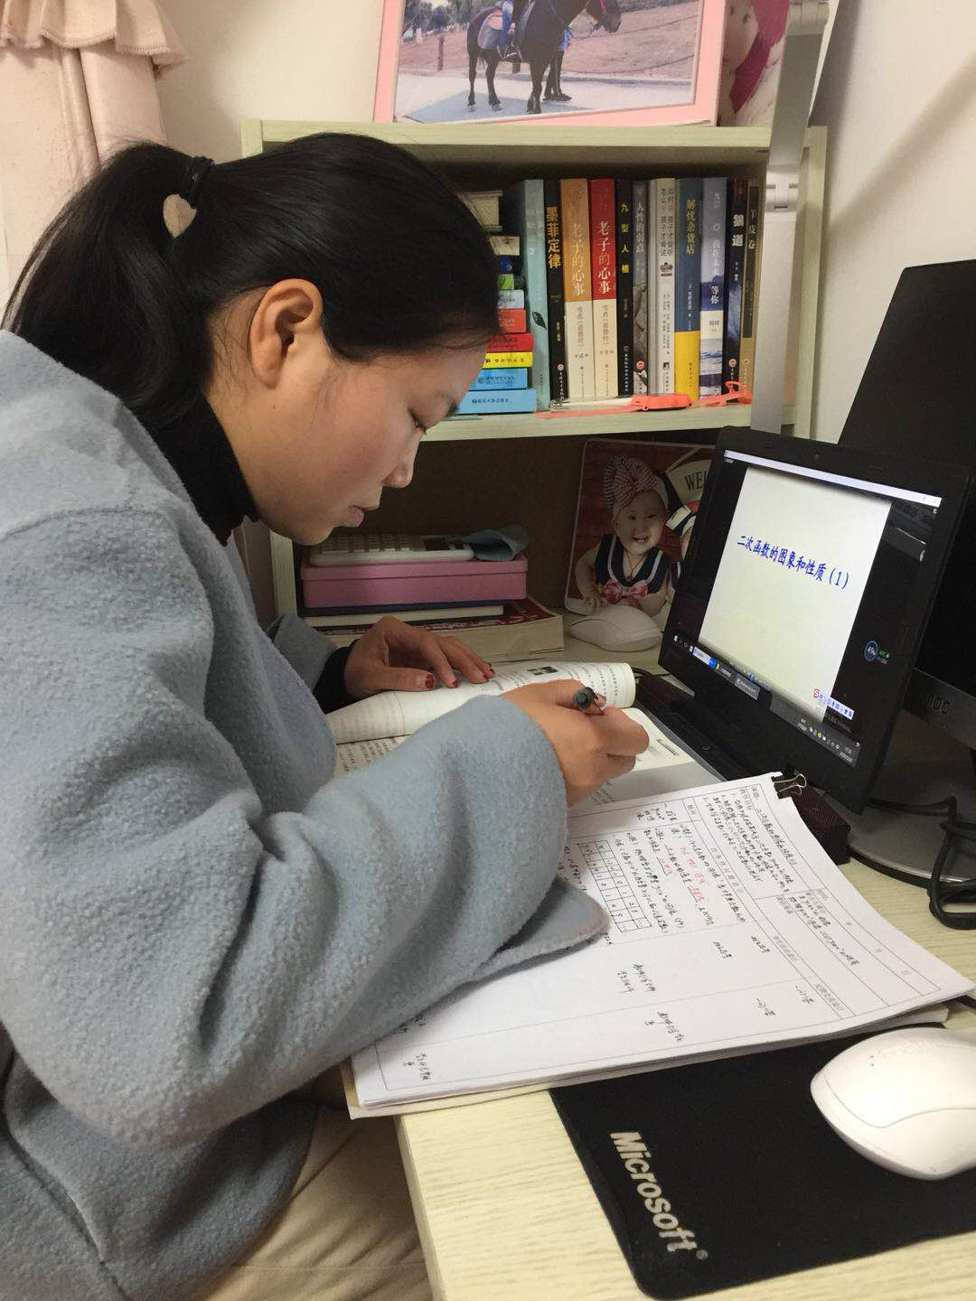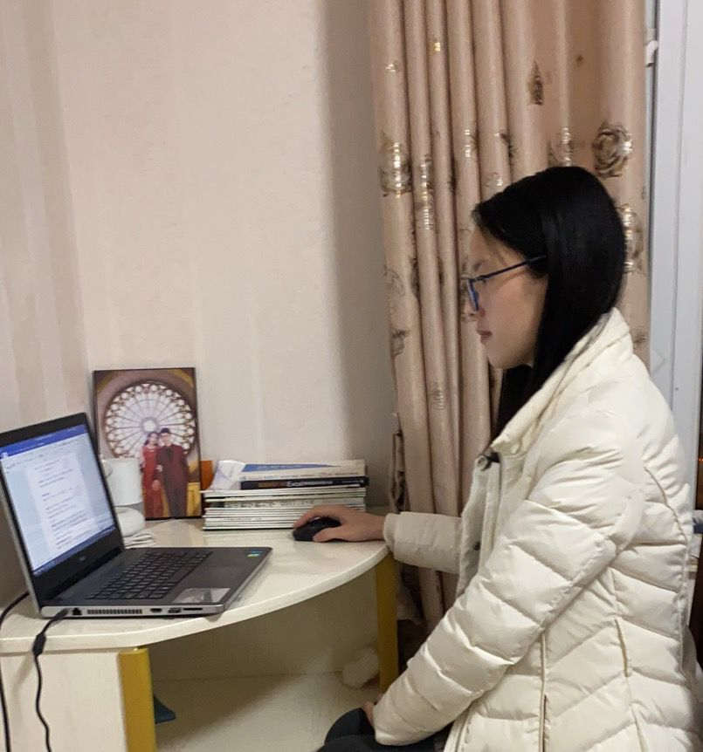

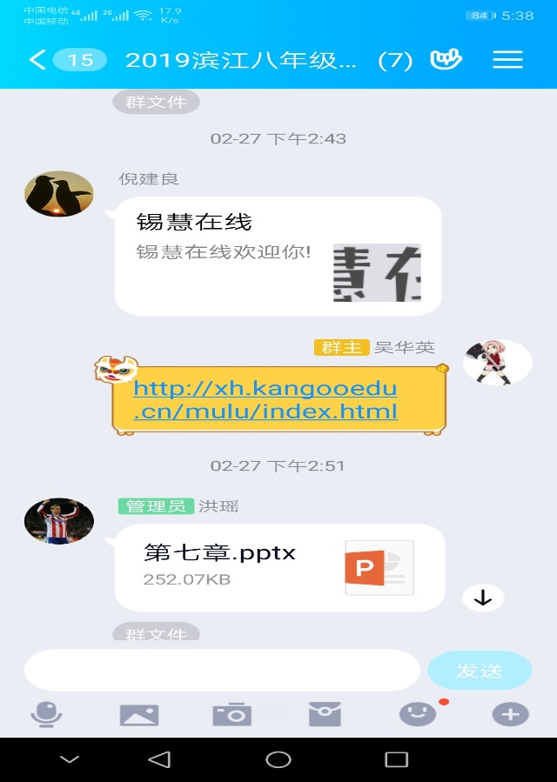

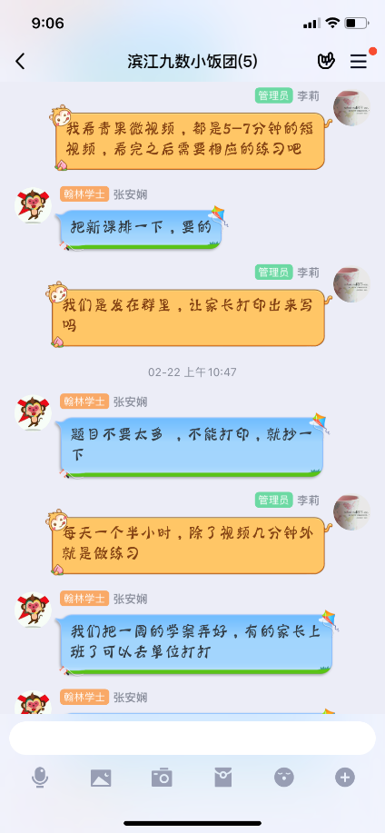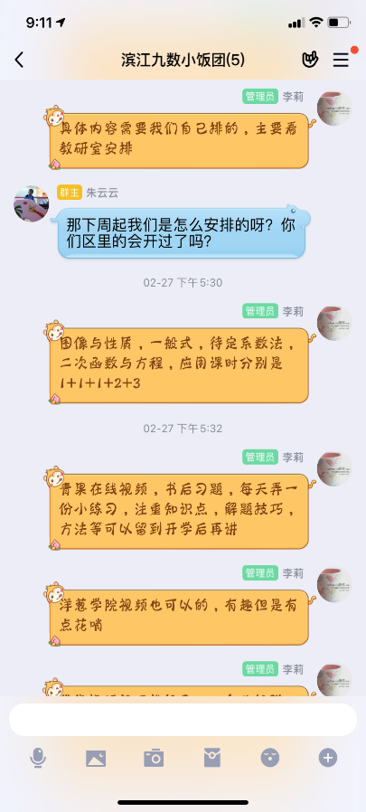

**在线授课**

主要是以qq视频中屏幕分享的形式授课，过程中也会有提问的环节，学生可以通过打开麦克风或者在对话框中输入文字的形式进行回答，老师从中得到一些反馈。课后布置相应作业让学生在群里提交，主要是书上的课后练习。针对学生提交的作业进行批复评论。有问题的题目，在第二天的导学中进行集体讲解。

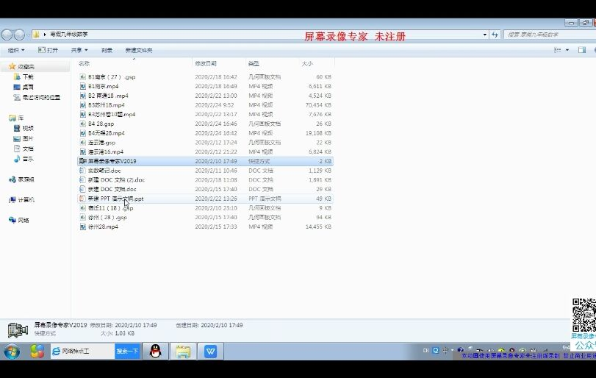

教师录制讲解视频



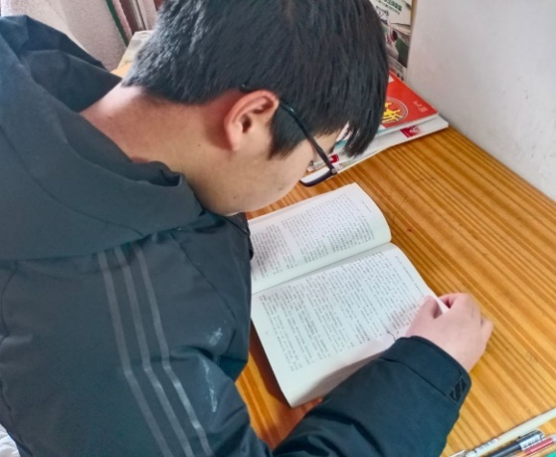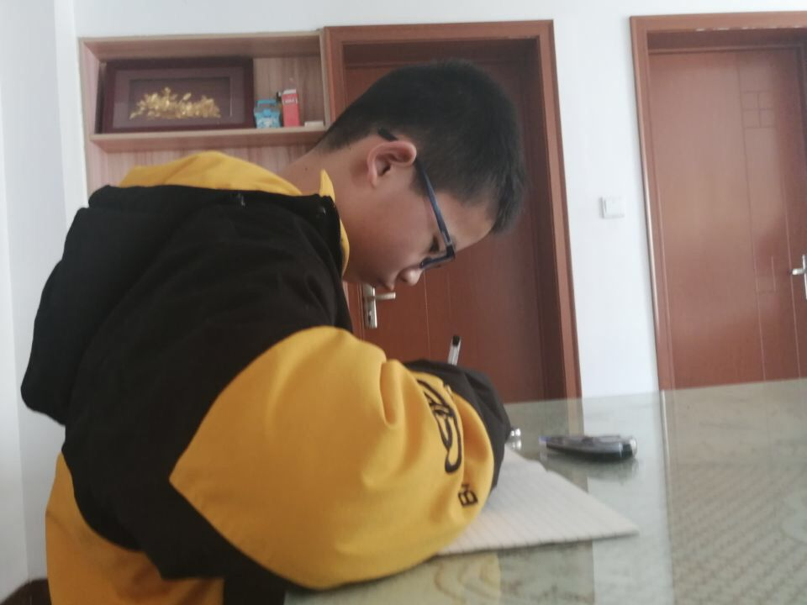

**作业答疑**

从线上授课，到作业布置，再到督促作业完成，批改，最后跟踪学生订正作业，全面到位。

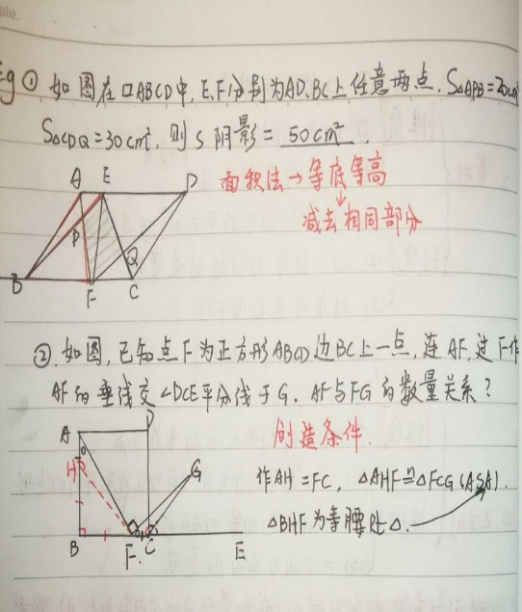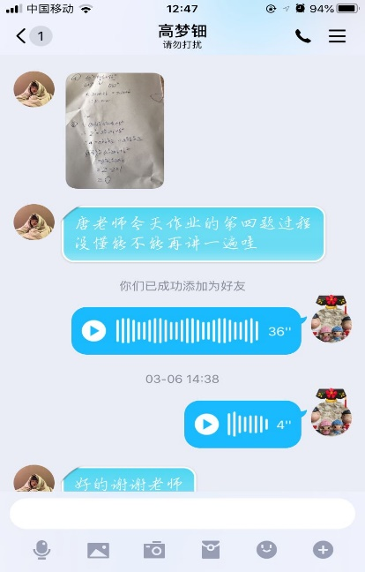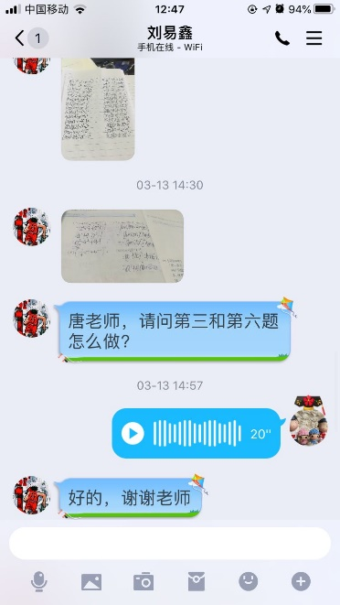

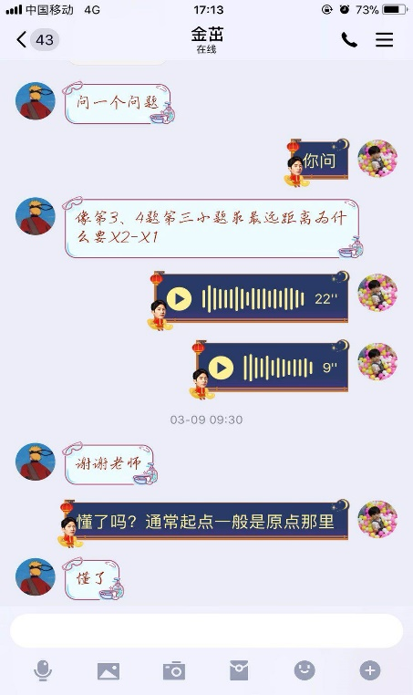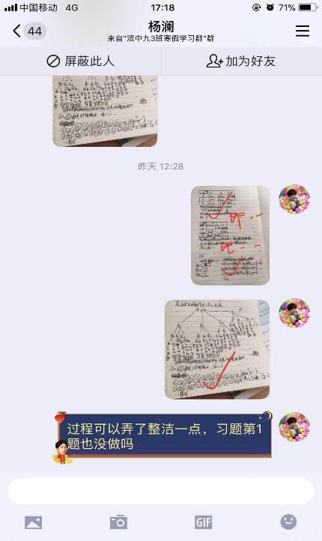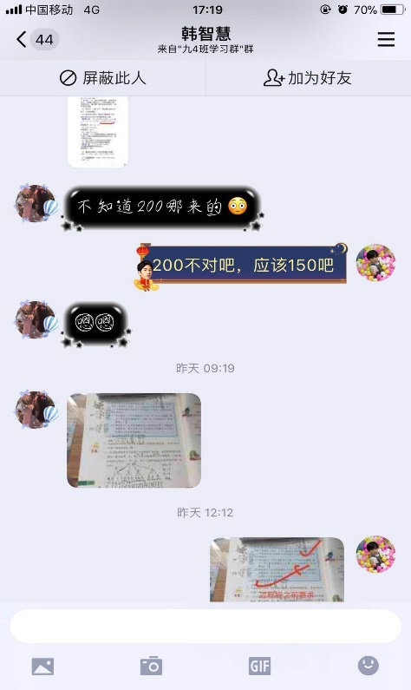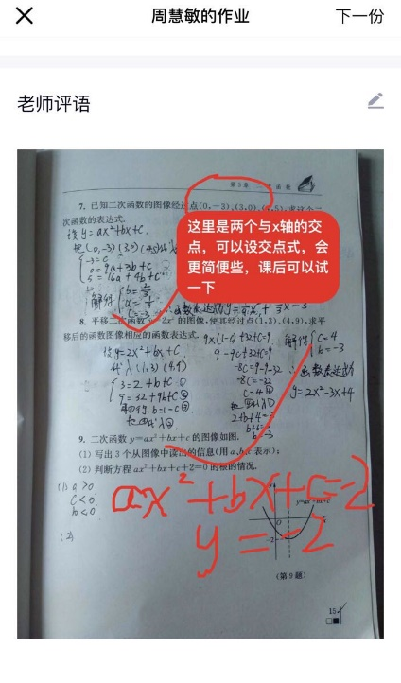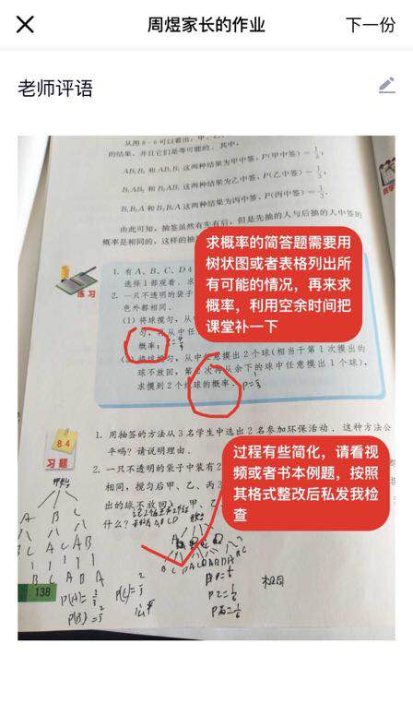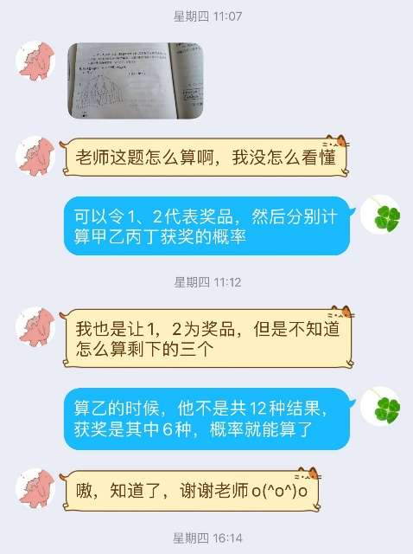

家校合力，共同发展

借助“名师空中课堂”和网上教学平台，老师们教得认真，同学们学得投入，做到了延期不延学，放假不放“学”，一定会让同学们的“加长版”寒假过得更加充实、更有意义！